درس نشرح به طريقة التعامل بين الصور النقطية والرسوم فيكتور الإتجاهية .. في هذا الدرس ستعرف أن برنامج الفايروركس يمكنه القيام بأعمال الفوتوشوب بكل سهولة .. وستتعلم كيفية نسخ الصور من المتصفح الى الفايروركس بسهولة .
لنبدأ بهذا الدرس يجب ان يكون لدينا بعض الصور التي نود أن نعمل لها إطار بشكل سريع جدا لذلك أدخل الى الجوجل للحصول على أي صورة تعجبك .

إضغط على أي صورة في الألبوم وبعد ظهور الصورة إضغط بزر الفأرة الأيمن عليها وإختر نسخ أو كلمة Copy .

إفتح الفايروركس الآن .. وإضغط على كلمة Fireworks File سيتظهر نافذة الخيارات معدلة وجاهزة بالكامل .. إضغط على OK دون التعديل على المقاسات ولون الخلفية لأن برنامج الفايروركس بعد نسخك للصورة من المتصفح في الخطوة الأولى يقوم بإجراء كل التعديلات اللازمة المتوافقة مع الصورة التي نسختها ..

بعد فتح العمل الجديد إضغط في أي مكان على مسرح العمل بزر الفأرة الأيمن وإختر Paste ستظهر الصورة التي نسختها من البوم صور شبكة دندون في الفايروركس ..

الآن إختر أداة لنقوم بعمل دائرة فارغة اللون ومحددة باللون الأسود . كما في الشكل الموضح :

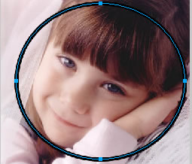

صورة توضيحية لخيارات الدائرة

الآن قم إجعل طبقة الصورة فوق طبقة الدائرة عن طريق سحب طبقة الصورة الى فوق طبقة الدائرة من لوحة تحكم الطبقات .. لاحظ الصورة :

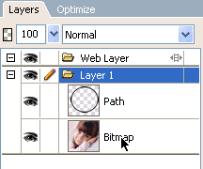

والآن حدد الصور عن طريق الضغط عليها بزر الفأرة من خلال لوحة الطبقات وقم بقطع الصورة ... Edit ثم Cut ستختفي الصورة وتبقى الدائرة ... والآن اضغط على الدائرة ليتم تحديدها واضغط بزر الفأرة الأيمن على حدود الدائرة وإختر Edit ثم Paste Inside .

ستظهر لنا هذه الصورة :



خطوة إضافية لتعديل شكل الإطار .. يمكنك تحديد شكل إطار الدائرة عن طريق تفضيلات الإطار للدائرة .. ولتقوم بهذه العملية يجب تحديد طبقة الدائرة بواسطة الضغط على السهم الموجود على يمين الطبقة المحدد باللون الأصفة في هذه الصورة :

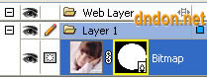

بعد ذلك يتظهر لك خيارات الدائرة لتتحكم في شكل ظهورها .. لاحظ الصورة :

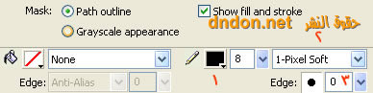

الرقم 1 : لتحديد لون وحجم إطار الدائرة .

الرقم 2 : لتحديد نوع الإطار وشكله .

الرقم 3 : تحديد نعومة الإطار .

ومن خلال اللعب في هذه المعطيات حصلت على هذه النتيجة :



